С помощью этой считалочки дети легко запомнят названия планет
Планеты Солнечной системы
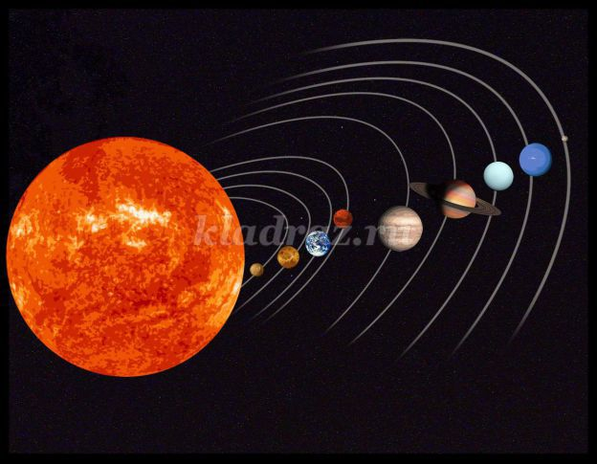
По порядку все планеты,
Назовёт любой из нас:
Раз - Меркурий,
Два - Венера,
Три - Земля,
Четыре - Марс.
Пять - Юпитер,
Шесть - Сатурн,
Семь - Уран,
За ним - Нептун.
Он восьмым идёт по счёту.
А за ним уже, потом,
И девятая планета, Под названием Плутон.

